ZMĚNOVÝ LIST PROJEKTU | Č. 1

ŽÁDOST O AKTUALIZACI ROZPOČTU PROJEKTU NA ZÁKLADĚ
REALIZOVANÝCH ZMĚN PROJEKTU

Název projektu: Energetické úspory BD Pivovarská č. 940/12, Rýmařov
Účastník: Město Rýmařov, náměstí Míru 230/1, Rýmařov, 795 01
IČ: 00296317
DIČ: CZ00296317
Oprávněný zástupce: Ing. Luděk Šimko, starosta města
Plátce DPH: ANO/NE

Změnový list obsahuje následující vícepráce/méněpráce/změny technologie (materiálu):
- Méněpráce – nedodání 2 ks vnitřních dveří
- Méněpráce – snížení počtu mřížek
- Méněpráce – snížení výměry nátěrů konstrukcí
- Méněpráce – statické posouzení zdiva
- Vícepráce – sanace degradovaných částí lodžiových panelů
- Vícepráce – doplnění desek OSB – hlava atiky
- Vícepráce - vyrovnání spádový potěr lodžií vč. tepelné izolace
- Vícepráce – doplnění prostorové rohože pod plechovou krytinu

Žadatel prohlašuje, že nárokované vícepráce/změny technologie (materiálů) byly fyzicky
realizovány po oznámení poskytovateli:

ANO/NE

Smlouva o dílo (dále jen „SoD“) s dodavatelem stavebních prací:
Číslo SoD, datum podpisu: SML 0339, ze dne 12.09.2022
Název dodavatele: RÝMSTAV CZ spol. s r.o., Nerudova č. 1290/20, Rýmařov, 795 01
IČ: 25391810
DIČ: CZ25391810
Oprávněný zástupce: Marek Hončík

Cena díla bez DPH: 6.133.981,11 Kč
Cena díla včetně DPH: 7.054.078,28 Kč
KAPITOLA A – popis jednotlivých změn a zdůvodnění:

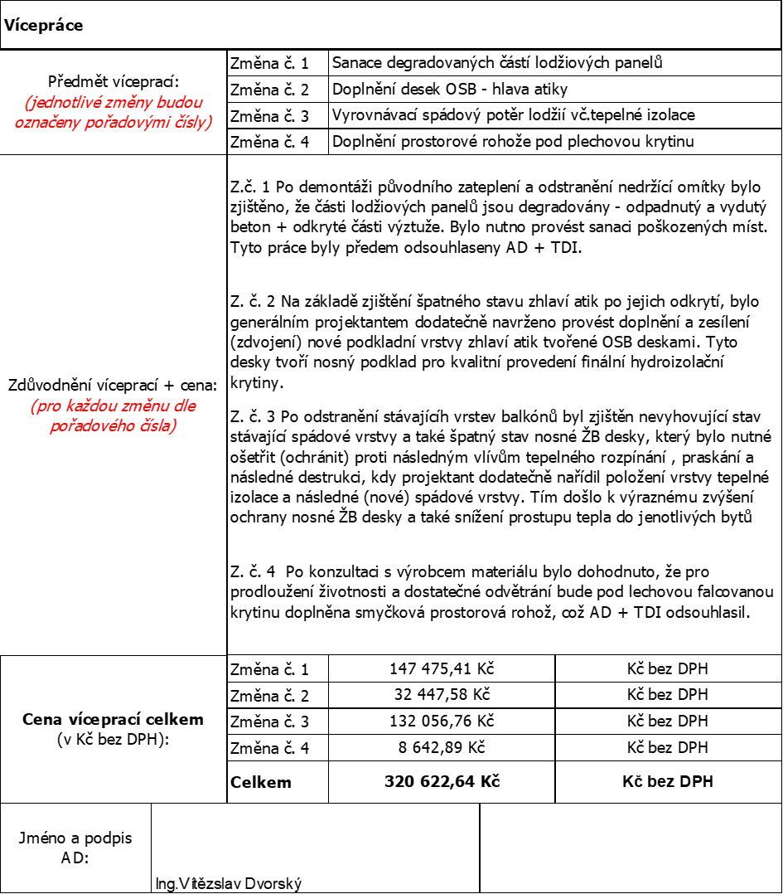

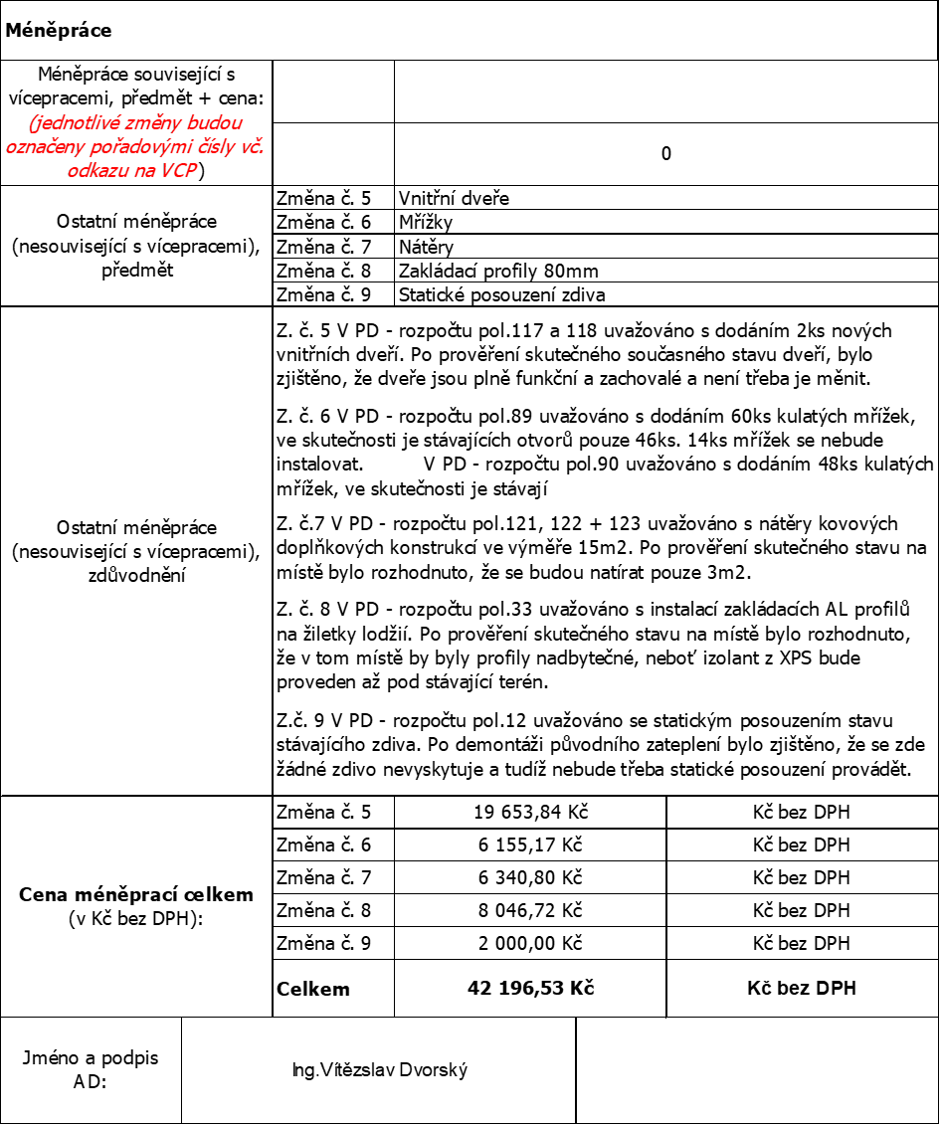

Nejedná o podstatné změny závazku ze smlouvy na veřejnou zakázku dle § 222 ZZVZ, potřeba změny vznikla v důsledku okolností, které zadavatel jednající s náležitou péčí nemohl předvídat a povaha veřejné zakázky se nezměnila (§ 222, odst. 6, ZZVZ).

KAPITOLA B – Vyčíslení jednotlivých prací:
Vyčíslení a rekapitulace předkládaných víceprací /méněprací, změn technologie (materiálu) projektu je obsaženo v Příloze č. 1 dodatku SoD - Položkový rozpočet změny.

KAPITOLA C – Finanční rekapitulace změnového listu:
*Nepodstatná změna je navýšení ceny díla do 10 % původní ceny zadávacího řízení.
Podstatné změny musí být zohledněny v dodatku ke Smlouvě o poskytnutí dotace.

 | Základ daně / DPH základní sazba 21 % | Základ daně / DPH základní sazba 15 % | Celkem
Původní cena díla (stavební práce): | 0 Kč | 5.855.555,00 Kč | 5.855.555,00 Kč
Vícepráce: | 0 Kč | 320.622,64 Kč | 320.622,64 Kč
Méněpráce: | 0 Kč | -42.196,53 Kč | -42.196,53 Kč
Aktuální cena díla bez DPH: | 0 Kč | 6.133 981,11 Kč | 6.133 981,11 Kč
Aktuální výše DPH | 0 Kč | 920.097,17 Kč | 920.097,17 Kč
Aktuální cena díla vč. DPH: | 0 Kč | 7.054.078,28 Kč | 7.054.078,28 Kč

 | Změna ceny (%): | Typ změny: | § 222 ZZVZ
Změna původní ceny díla o vícepráce/méněpráce (v absolutní hodnotě): | 4,75 % | NEPODSTATNÁ | Za podstatnou změnu závazku ze smlouvy na veřejnou zakázku se nepovažuje změna, která nemění celkovou povahu veřejné zakázky a jejíž hodnota je nižší než 15 % původní hodnoty závazku ze smlouvy na veřejnou zakázku na stavební práce, která není koncesí. (splněno)
Nárůst ceny díla (v plusové hodnotě): | 5,47 % | NEPODSTATNÁ | Pokud je hodnota změny nad 15 % a zároveň do 50 % je brána jako nepodstatná v případě odůvodnění dle odst. 5) či 6) a zároveň nárůst ceny díla musí být max. 30 %. (splněno)
NEJEDNÁ SE O PODSTATNOU ZMĚNU ZAKÁZKY, DLE ODSTAVCE (4) § 222 ZZVZ, jelikož změna nemění celkovou povahu veřejné zakázky a její hodnota je do 15 % původní hodnoty závazku ze smlouvy:
Za podstatnou změnu závazku ze smlouvy na veřejnou zakázku se nepovažuje změna, která nemění celkovou povahu veřejné zakázky a jejíž hodnota je
a) nižší než finanční limit pro nadlimitní veřejnou zakázku a
b) nižší než
1. 10 % původní hodnoty závazku, nebo
2. 15 % původní hodnoty závazku ze smlouvy na veřejnou zakázku na stavební práce, která není koncesí.
Pokud bude provedeno více změn, je rozhodný součet hodnot všech těchto změn.

KAPITOLA D – Závěr:

Vyjádřili se v rámci změnového listu zúčastněné osoby (autorský, technický dozor): ANO
Jsou v doloženém položkovém rozpočtu (dodatku SoD) přehledně vyznačeny změny v jednotlivých položkách: ANO

 | Datum předložení: | Podpis
Statutární orgán objednatele  Ing. Luděk Šimko – starosta | ………………
 | Datum převzetí změnového listu: | Podpis
Technický dozor investora –  Ing. Vítězslav Dvorský | …………..
 | Datum převzetí změnového listu: | Podpis
Hlavní projektant, Autorský dozor –  Ing. Vítězslav Dvorský | …………………
 | Datum převzetí změnového listu: | Podpis
Zhotovitel -  Marek Hončík | ………………….

